МКОУ «Бутринская СОШ»
ОТЧЁТ
о проведённых мероприятиях за VI квартал 2017 г. по профилактике правонарушений, наркомании, алкоголизма и табакокурения.
Здоровье – самое дорогое, что есть у человека. Бережное отношение к своему собственному здоровью нужно воспитывать с самого детства Формирование у обучающихся потребности здорового образа жизни и воспитание здорового физически и нравственно молодого поколения – одна из первоочередных задач нашего общества.
Сохранение и укрепление здоровья учащихся осуществлялось по трем направлениям:
- профилактика и оздоровление – ежедневная утренняя зарядка, физкультурная разминка во время учебного процесса для активации работы головного мозга и релаксации органов зрения, обучение навыкам самоконтроля и самодиагностики,
- образовательный процесс – использование здоровьесберегающих образовательных технологий, рациональное расписание;
- информационно—консультативная работа – беседы мед. работника , классные часы, родительские собрания, внеклассные мероприятия, направленные на пропаганду здорового образа жизни: спортивные соревнования, работа спортивной секции..
С целью развития творческих способностей учащихся и создания условий для художественного выражения отношения учащихся к проблеме вредных привычек и ВИЧ/СПИДа проведен конкурс рисунков «Нет – вредным привычкам!», конкурс плакатов «Нет-наркотикам! СПИДу-нет!»
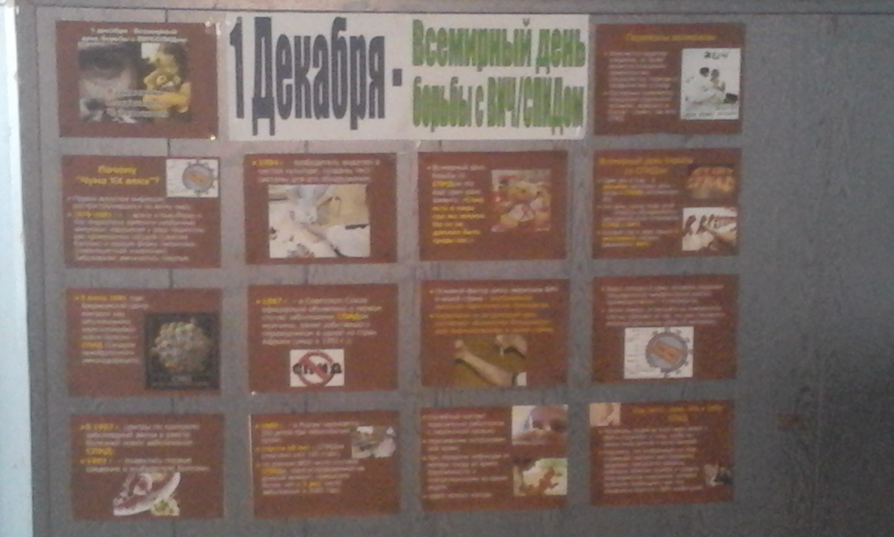
1 декабря проведен единый классный час «Мы скажем СПИДу-нет!» и оформили стенд.

.

Воспитательная работа с учащимися.
1. | Проведение тематических классных часов:  - «День против курения»;  - «Здоровье - это жизнь»;  - «Как и почему становятся наркоманами»  - «Личность и алкоголь»;  - «Наркотики- белая смерть»  - «Горькие плоды «сладкой жизни», или о тяжких социальных последствиях употребления наркотиков» | В течение года  (по плану классных руководителей ) | Классные руководители
2. | Конкурс рисунков и плакатов «Молодежь против наркотиков.  «Мы за здоровый образ жизни». » 1-7кл  «Мир без наркотиков» 8-11 кл | Сентябрь  ноябрь | Зам. директора по ВР  Учитель ИЗО
3. | Игра - соревнование «Баланс положительных и отрицательных сторон курения» (9 -11 классы) | Ноябрь | Зам. директора по ВР  Уч. физкультуры
4. | Участие в акции «Мы выбираем жизнь!» | Ноябрь | Зам. директора по ВР  Ст.пионервожатая
Спортивно- оздоровительные мероприятия
1. | Спортивный марафон «Я выбираю жизнь» | Ноябрь-декабрь | Учителя физкультуры
2. | Спортивная игра для старшеклассников «Альтернатива» | Ноябрь | Зам. директора по ВР, Учитель ОБЖ
3. | Соревнование – конкурс «Адреналин» | апрель | Учителя физкультуры
4. | Работа спортивных кружков и секций | В течение года | Учителя физкультуры

Работа с родителями.
1. | Родительские собрания:  - «Подросток и наркотики»;  - «Курить или не курить?»  «Организация занятий школьника по укреплению здоровья и привитию здорового образа жизни» (с приглашением специалистов) | Согласно планов работы классных руководителей | Классные руководители
2. | Лекторий для родителей:  «Адаптация первоклассника» -1 кл. «Непослушный ребенок» - 2-4 кл. «Психология общения» -5 кл. «Психофизическое развитие, адаптация учащихся переходного возраста» - 6 кл. «Социально-психологическая характеристика личности уч-ся» - 7 кл. «Возрастные особенности подросткового периода» - 8 кл. « Подросток и родители» - 9 кл. «Поиск понимания в общении» -10 кл. «Пора ранней юности» -11 кл. | Согласно плану работы лектория | Заместители директора школы, Классные руководители,
3. | Консультации родителей по вопросам профилактики алкоголизма, наркозависимости и лечения их последствий | В течение года  (согласно графику) | Классные руководители
4. | Разработка рекомендаций для родителей «Что делать, если в дом пришла беда», «Создание дома свободного от наркотиков». | в течение года | Зам.директора школы по ВР,  Классные руководители
5. | Встречи с врачами-венерологами, наркологами | в течение года | Заместитель директора школы по ВР, классные руководители,
6. | Анкетирование родителей. | в течение года | Классные руководители,

